EVIDENCIAS DEL MES DE ABRIL
REALIZAR ACTIVIDADES COMPLEMENTARIAS, CONFERENCIAS CHARLAS, CONVERSATORIOS, ENTRE OTROS
REALIZAR EXPOSICIÓNES
(28 de abril) Inauguración de la exposición de la artista visual Leticia Vieyra Jardín interior
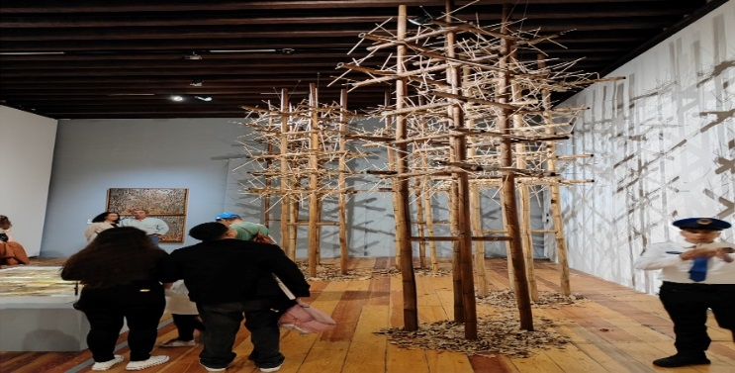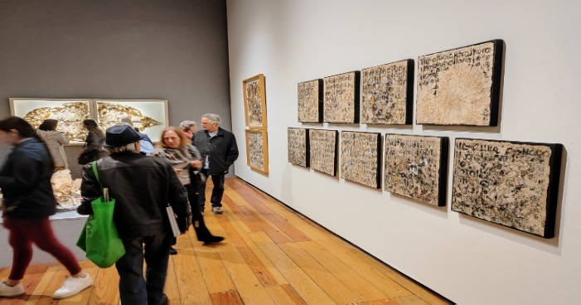

(21 de abril) Presentación del libro La promesa de la imagen
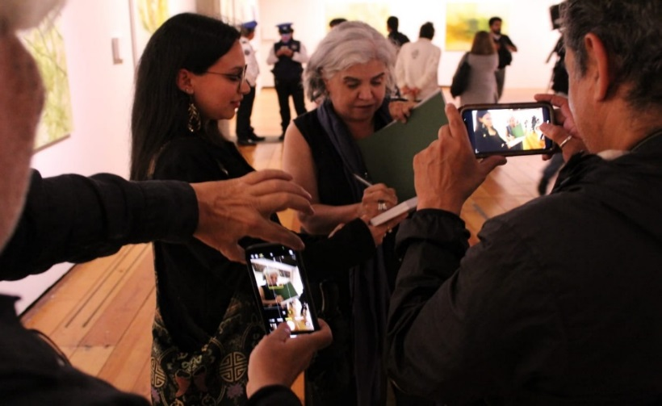
TALLERES FAMILIARES (01 de abril) Taller de elaboración de máscaras de cartoncillo, exposición Códice FMI
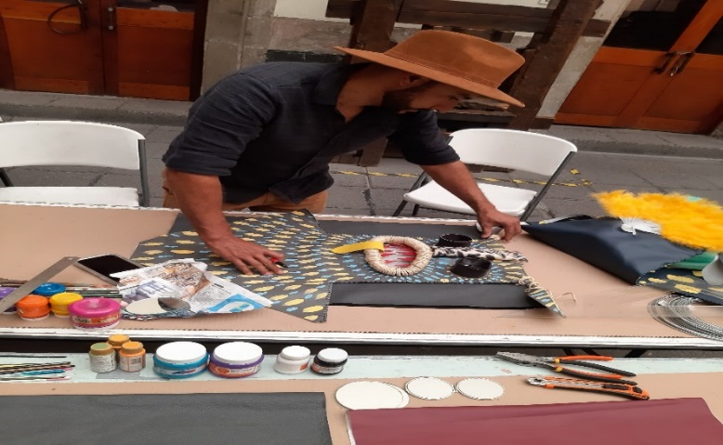

(30 de abril) Taller infantil del día del niño, decoración de un trompo juguete tradicional mexicano
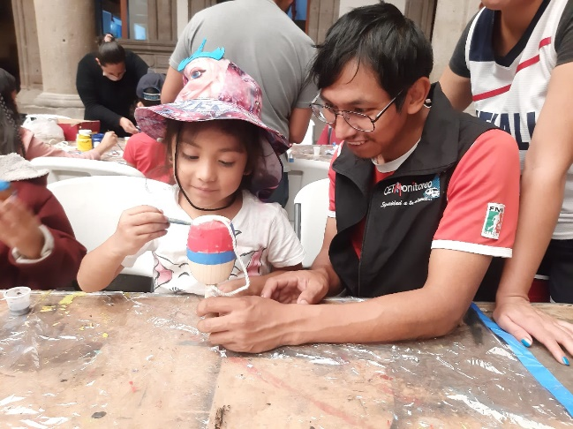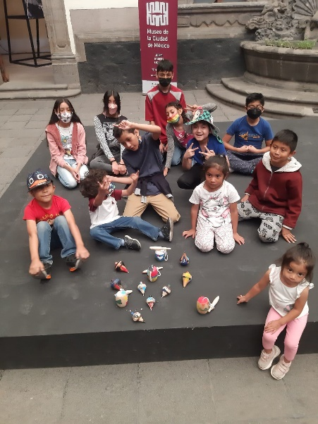
(29 y 30 de abril) Actividad del día del niño realizando pistas de la Historia del Palacio de los Condes de Santiago de Calimaya
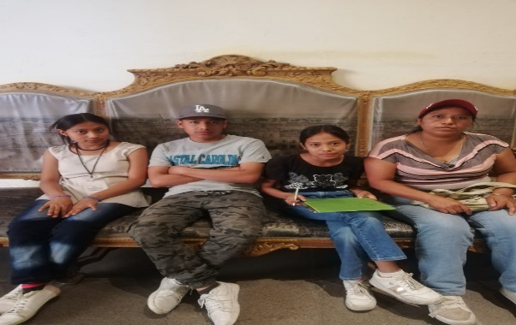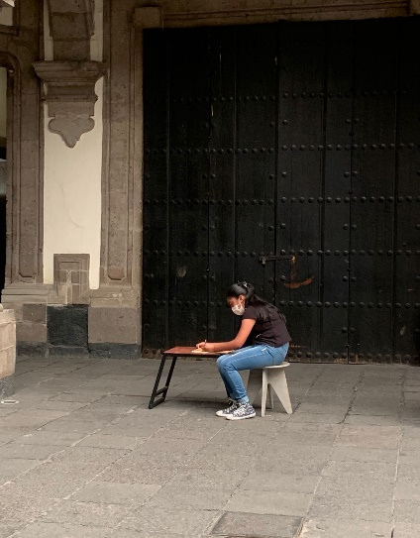
Actividad Noche de museos
(26 de abril) Visita caracterizada a cargo de la actriz Nelly López de Aquino, representando a la condesa de Santiago de Calimaya, María de Velazco e Ibarra
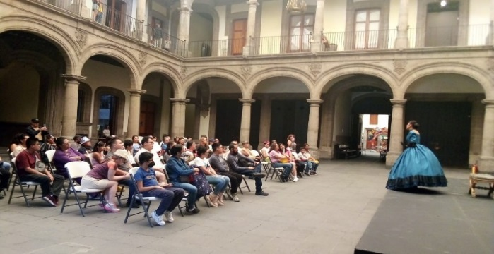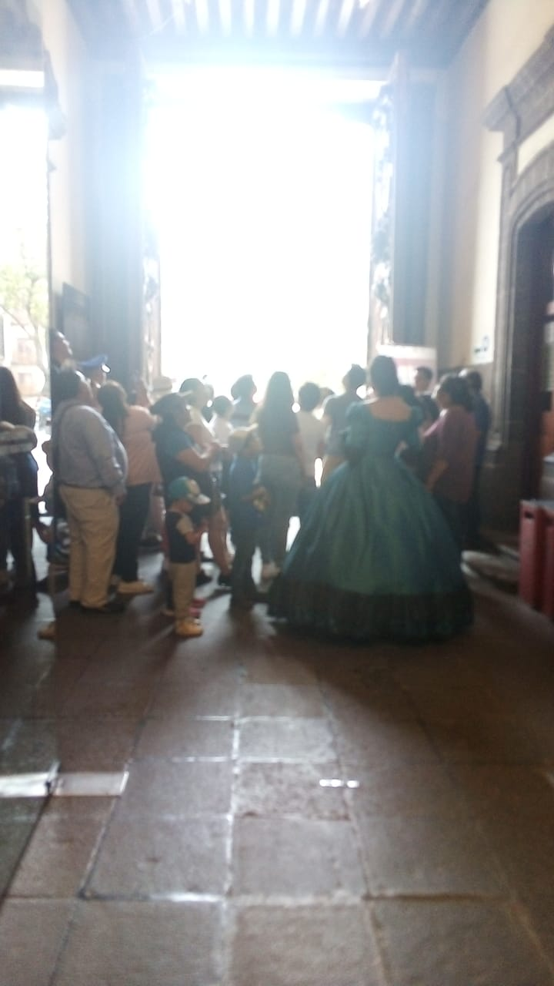
(26 de abril) Espectáculo Noche de Museos de arte Circenses para toda la familia
